КГЭУ | МИНИСТЕРСТВО НАУКИ И ВЫСШЕГО ОБРАЗОВАНИЯ РОССИЙСКОЙ ФЕДЕРАЦИИ  Федеральное государственное бюджетное образовательное  учреждение высшего образования  «КАЗАНСКИЙ ГОСУДАРСТВЕННЫЙ ЭНЕРГЕТИЧЕСКИЙ УНИВЕРСИТЕТ»

Курсовая работа
по дисциплине «Экономическая оценка инвестиций»
на тему «Оценка эффективности инвестиционного проекта»

Выполнил: Баринов А.В.
Группа: ЗЭКПт-1-17
Проверила: Юдина Н.А.

Казань 2020
Содержание
Введение | 3
1. Постановка задачи и исходная информация для ее решения | 4
2. Порядок выполнения процедур экономических обоснований | 6
3. Определение себестоимости выпускаемой продукции. | 10
4. Определение цены реализации | 14
5. Отчет о финансовых результатах | 15
6.Определение точки безубыточности производства | 16
7. Определение срока окупаемости затрат или возврата кредитных средств | 20
8. Решение обратных задач | 23
Заключение | 27
Список использованной литературы | 28

Введение
Отказ от жесткого государственного управления экономикой, предоставление полной экономической самостоятельности предприятиям всех форм собственности, дальнейшее развитие процессов разгосударствления и приватизации делают вполне естественной переориентацию при принятии управленческих решений, диктуемых интересами каждого отдельного предприятия, с критериев народнохозяйственной эффективности на хозрасчетные.
В условиях становления рыночной экономики каждый субъект хозяйствования заинтересован в увеличении размера получаемой прибыли, уменьшении срока окупаемости собственных затрат и улучшении целого ряда других показателей, связанных с инвестированием имеющихся средств. Поэтому проведение процедур экономических обоснований (30) предполагает необходимость анализа влияния принимаемых решений на производственно-хозяйственные результаты деятельности предприятия.
Целью практических занятий является получение студентами комплекса знаний и практических навыков для самостоятельного решения проблем, возникающих в процессе экономических обоснований принимаемых управленческих решений и необходимых для активного управления производственно-хозяйственной деятельностью предприятий различных форм собственности, направленной на достижение высоких конечных результатов.

1. Постановка задачи и исходная информация для ее решения
С развитием рыночных отношений существенным образом расширились возможности в выборе направлений инвестирования капитала. Каждое предприятие заинтересовано в поиске наиболее привлекательных сфер вложения своего капитала и не ограничено какими-то узкими рамками отраслевых интересов.
Поэтому в качестве задач, рекомендуемых для проведения практических занятий, можно выбрать любой вариант вложения капитала с целью организации новых предприятий и производств; расширения, реконструкции и модернизации действующего производства; реализации программы конверсии; выпуска новой продукции; внедрения новой техники; использования новой технологии; проведения организационно-технических мероприятий; развития сельского хозяйства и иных направлений.
В целях же активизации учебного процесса в каждой группе предлагается самостоятельно сформулировать постановку задачи с учетом интереса, проявляемого студентами к тому или иному виду бизнеса, знания определяющих особенностей его организации с точки зрения потребных ресурсов для его ведения (необходимое оборудование, сырье, материалы и т.д.).
Однако в любом случае для проведения процедур 30 потребуется информация, изложенная ниже.
1. По каждому виду необходимого оборудования и иного имущества определяются:
а) стоимость, тыс.руб.;
б) годовая норма амортизации, % (или срок службы, г.);
в) потребляемая мощность, кВт-ч;
г) коэффициент использования мощности;
д) стоимость электроэнергии, руб./(кВт-ч);
е) время работы двигателя, ч.
2. По каждому виду необходимого сырья и материалов определяются:
а) норма расхода, единица затрат/единица продукции;
б) цена единицы сырья или материала, руб. /единица сырья или материалов.
3. По предполагаемой численности работающих и условиям их труда определяются:
а) количество работающих по категориям (рабочие, служащие, руководители и т.д.), человек;
б) средний размер месячной оплаты труда по категориям, руб. /месяц;
в) режим работы (количество рабочих смен в сутки и продолжительность рабочей смены).
4. Дополнительная информация, необходимая для проведения расчетов:
а) арендная плата, тыс.руб.;
б) транспортные расходы, тыс. руб.;
в) другие, не учтенные выше расходы, связанные с деятельностью предприятия (например, охрана, командировки, страховка, затраты на проведение маркетинговых исследований и т.д.), тыс.руб.; г) количество изготавливаемой продукции, шт.
Представленный выше перечень исходной информации является базовым практически для любой задачи экономических обоснований, однако его нельзя рассматривать в качестве полностью исчерпывающего. В зависимости от специфики конкретной задачи этот перечень должен быть уточнен, скорректирован, расширен или же, наоборот, уменьшен.
В случае же возникновения затруднений при постановке конкретной задачи экономических обоснований для проведения практических занятий допускается использовать любой вариант задач из числа представленных в Приложениях 1-3 в качестве примера.

2. Порядок выполнения процедур экономических обоснований
1.После осуществления постановки задачи и определения всей необходимой исходной информации предполагается решение прямых задач Э0, имеющих целью определение ожидаемого результата деятельности предприятия.
Поэтому на данном этапе необходимо будет последовательно провести расчеты, направленные на:
- определение себестоимости выпускаемой продукции;
- определение цены реализации;
- составление "Отчета о финансовых результатах".
Порядок выполнения указанных расчетов представлен ниже в соответствующих разделах.
2. Далее следует проанализировать полученные результаты с точки зрения удовлетворения желаемых целей по размеру получаемой прибыли, заработной платы и т.д., а также с точки зрения целесообразности производства и реальности реализации продукции при рассчитанных на первом этапе величинах себестоимости и цены продукции.
3. В случае обнаружения несоответствия ожидаемого и реального положения необходимо принять меры для его устранения за счет различного рода мероприятий:
- уменьшения стоимости приобретаемого оборудования или сырья в результате переориентации на работу с другими поставщиками;
- поиска внутрипроизводственных ресурсов снижения себестоимости за счет уменьшения затрат по различным элементам (заработная плата, расходы по управлению и т.д.).
После этого необходимо пересчитать ожидаемые результаты, повторно проведя все расчеты, указанные в пункте 1, а также определить:
- точку безубыточности при тиражировании продукции;
- срок возврата кредитных средств, необходимых для организации производства.
Порядок выполнения указанных расчетов представлен ниже в соответствующих разделах.
4. Решение вышеуказанных задач, условно относимых к классу прямых задач исследовательского (поискового) прогнозирования при проведении процедур ЭО, позволяет определить результат при различных значениях имеющейся исходной информации, принятой для проведения расчетов.
Несмотря на всю важность решения подобных задач с точки зрения управления процессами принятия решений их можно рассматривать лишь в качестве пассивных, дающих отображение предпочтения на множестве реально существующих альтернатив вложения капитала при простом их переборе.
Поэтому с позиции формирования стратегии поведения предприятия и активного управления его финансово-экономической политикой в условиях рынка наибольший интерес представляют несколько иные задачи, условно относимые к классу обратных задач нормативного (целевого) прогнозирования при проведении процедур 30 и формирующие следующую группу задач. Они направлены на определение предельных значений различных экономических показателей, обеспечивающих желаемые условия. Следует особо подчеркнуть , что введение в систему 30 задач балансировки экономических показателей по сравниваемым вариантам существенным образом расширяет функциональные возможности процедур 30 и выгодно отличает особенности такого подхода. Только на этой основе появляются реальные возможности конструирования экономических показателей деятельности предприятия, обеспечивающих достижение целевых ориентиров.
В связи с этим далее предполагается решение обратных задач 30, имеющих целью обеспечение получения желаемых величин экономических показателей за счет:
- определения минимально допустимых объемов производства в натуральном и стоимостном выражениях;
- определения предельно допустимого размера себестоимости и цены единицы производимой продукции.
5. Завершается работа подготовкой и оформлением отчета по проведенному обоснованию, который должен содержать весь комплекс выполненных расчетов и анализ полученных при этом результатов.
Исходные данные.

Оборудование
Стоимость:
1) ванна для химического травления – 8000 руб.;
2) ванна для промывки – 4200 руб.;
3) фотолитографическое оборудование – 16000 руб.;
4) координатный станок – 29000 руб.;
5) аппарат волновой пайки – 24000 руб.
Срок службы:
1) ванна для химического травления – 5 лет;
2) ванна для промывки – 10 лет;
3) фотолитографическое оборудование – 4 года;
4) координатный станок – 10 лет;
5) аппарат волновой пайки – 3 года.
Потребляемая мощность:
1) фотолитографическое оборудование – 3 кВт⋅ч;
2) координатный станок – 1 кВт⋅ч;
3) аппарат волновой пайки – 10 кВт⋅ч.

Материалы
Стоимость:
1) негатив печатной платы для производства всего объема – 600 руб.;
2) металлизированный текстолит – 450 руб. на одну плату;
3) реактивы – 25 г/плату по 360 руб./кг;
4) комплектующие – 1000 руб. на одну плату.
Предполагаемая численность работающих и условия их труда:
1) количество работающих – 5+3= 8 чел.;
2) средний размер месячной оплаты труда – 6300 руб.;
3) режим работы – пятидневная рабочая неделя в две смены по 8 часов.
Дополнительная информация:
1) арендная плата за месяц – 5000 руб.;
2) стоимость электроэнергии – 0,78 руб./(кВт⋅ч);
3) средний дневной выпуск печатных плат – 500+3=503 шт.

3. Определение себестоимости выпускаемой продукции.
В настоящее время в соответствии с нормативными положениями [7] утверждена единая номенклатура элементов затрат, используемая для определения общей суммы текущих затрат на весь объем выпуска продукции (табл. 1).
Таблица 1. Суммарные текущие затраты на весь объем выпуска продукции
Наименование затрат | Значение, руб.
1. Материальные затраты  2. Затраты на оплату труда  3. Отчисления на социальные нужды  4. Амортизация основных фондов  5. Прочие затраты | 52 882 241  151 200  53827,2  5 155  15 000
Всего текущих затрат | 53 107 423,2

Себестоимость продукции (текущие затраты) может быть рассчитана на любой интервал планирования: год, квартал, месяц и т.д. Однако все дальнейшие расчеты по определению других экономических показателей (выручки, прибыли и т.д.) должны будут проводиться применительно только к этому выбранному интервалу планирования.
При расчете себестоимости единицы продукции затраты на весь объем производства должны быть разделены на количество выпускаемой продукции за соответствующий период времени.
Для того, чтобы рассчитать отдельные элементы затрат, входящие в табл. 1, необходимо ознакомиться с их содержанием.
В состав материальных затрат включается стоимость сырья и материалов, комплектующих изделий, полуфабрикатов, энергии всех видов и т. д.
Затраты на приобретение сырья и материалов, комплектующих изделий, полуфабрикатов, включаемых в состав себестоимости единицы выпускаемой продукции, определяются по каждому их виду исходя из нормы расхода на одно изделие и цены:

где
З_{м} - величина материальных затрат, руб.;
Н_{рас} - норма расхода рассчитываемого вида материальных затрат, единица затрат/единица продукции;
Ц_{ед} - цена единицы рассчитываемого вида материальных затрат, руб./единица.
600/503=1,19 руб/шт;
450 руб/шт;
0,025·360=9 руб/шт;
1000 руб/шт;
(1,19+450+9+1000)·503=734 476 руб./ день
(1,19+450+9+1000)·503·72=52 882 241 руб./квартал
Затраты на силовую энергию С_{эл}, руб., по каждому виду оборудования могут быть определены по следующей формуле:

где
Ц_{эл} - стоимость электроэнергии, руб. /(кВт-ч);
N_{дв} - потребляемая мощность, кВт-ч;
К_{дв} =0,8 - коэффициент использования мощности;
Т_{дв} - время работы двигателя, ч.
·(3+10+1)·0,8·8=69,89 руб./день.
69,89·72=5031,9 руб./квартал
Затраты на оплату труда учитывают расходы на заработную плату и премии всем категориям работающих, выплаты компенсирующего характера, оплату всех видов отпусков, а также другие виды доплат и различного рода выплат, включаемых в фонд оплаты труда.
При выполнении данной работы затраты на оплату труда рекомендуется определять на основе самостоятельно устанавливаемых окладов по различным видам деятельности.
Отчисления на социальные нужды, предназначенные для перечисления во внебюджетные фонды, на сегодняшний день в соответствии с действующим законодательством включают в себя виды платежей, перечисленные в табл. 2.
Зп=8·6300=50 400 руб. /месяц
Зп=8·6300·3=151 200 руб./квартал
Таблица 2. Размер отчислений на социальные нужды (в процентах от затрат на оплату труда)
Наименование отчислений | Значение, %
1. Отчисления в пенсионный фонд  2. Отчисления на социальное страхование  3. Отчисления на обязательное медицинское страхование | 28,0  4,0  3,6

Величина отчислений на социальные нужды З_{сн}, руб., по каждому их виду рассчитывается по следующей формуле:
,
где
З_{ПЛ} - затраты на оплату труда, руб.;
К_{ОТЧ} - размер отчислений на социальные нужды по каждому их виду (табл.2), %.
=151200·(28+4,0+3,6)/100=53827,2 руб./квартал
Амортизация основных фондов включает в себя затраты в пределах норм амортизационных отчислений на полное их восстановление. Величина годовой суммы амортизационных отчислений С_{ао}, руб., по каждому виду используемого оборудования определяется следующим образом:

где
К_{о6} - стоимость оборудования, тыс.руб.;
Н_{ам} ~ годовая норма амортизации, %.
руб/год =1600/4=400 руб/квартал
руб/год =4200/4=1050 руб/квартал
руб/год =4000/4=1000 руб/квартал
руб/год =2900/4=725 руб/квартал
руб/год =7920/4=1980 руб/квартал
руб./квартал
В составе прочих затрат выделяются виды расходов, приведенные в табл. 3.
Величину налогов и отчислений, относимых на себестоимость продукции, не учитываем.
В соответствии с "Методическими рекомендациями по оценке эффективности инвестиционных проектов и их отбору для финансирования" [5] в составе прочих затрат выделяются виды расходов, приведенные в табл. 3.
Таблица 3. Перечень прочих затрат в составе себестоимости
Наименование затрат | Значение, руб.
1.Обслуживание и ремонт технологического оборудования и транспортных средств  2.Административные накладные расходы  3.Заводские накладные расходы  4.Проценты по банковскому кредиту  5.Плата за аренду основных средств  6.Издержки по сбыту продукции  7.Налоги и отчисления, относимые на себестоимость продукции | -  -  -  -  -  -  5000 руб/мес=15 000руб/квартал  -  -
Процесс же определения себестоимости единицы продукции в настоящее время не регулируется соответствующими законодательными актами. Поэтому можно самостоятельно определять и конкретизировать перечень статей затрат, по которым будет рассчитываться себестоимость единицы продукции в зависимости от ее специфики. Однако при этом рекомендуется все же придерживаться представленной в табл. 1 группировки затрат, адаптированной под определение себестоимости единицы продукции.
4. Определение цены реализации
При формировании цены реализации следует учитывать рыночную конъюнктуру, соотношение спроса и предложения по соответствующему продукту, качества предлагаемой продукции, затраты на производство и реализацию и т. д.
Размер договорной цены Ц_{дог}, руб., может быть определен по следующей формуле:
, ( 7.)
где
С - себестоимость продукции, руб.;
Н - налоги в бюджет, относимые на финансовые результаты и не включаемые в состав себестоимости, руб. ;
П_{ЕД} - прибыль в расчете на единицу продукции, руб.
Себестоимость единицы продукции определяется исходя из уровня суммарных затрат на весь объем выпуска (табл.1) и количества изготовленной продукции.
При решении данной задачи для упрощения проводимых расчетов и ввиду незначительных величин, указанных налоговых отчислений, разрешается не учитывать их размеры.
руб./шт.
Величина прибыли в расчете на единицу продукции определяется на основе анализа уровня цен на рынке соответствующей продукции.
Примем П_{ЕД}=160,79 руб.
Ц_{дог}=1466+160,79=1626,79 руб/шт
Причем, в отличие от формирования цен в централизованной экономике, размер прибыли в настоящее время не должен обязательно фиксироваться в зависимости от уровня затрат. Он определяется предприятием самостоятельно исходя из уровня цены, по которой продукция может быть успешно реализована при существующем уровне конкуренции. Все это предъявляет повышенные требования к качеству проведения маркетинговых исследований рынка соответствующими службами предприятия
5. Отчет о финансовых результатах
Структура "Отчета о финансовых результатах" представлена в табл. 5.
Таблица 5. Отчет о финансовых результатах
Наименование показателя | Значение, руб.
1. Выручка от реализации продукции | 59 314 203
2.Затраты на производство | 53 499 555
3. Налоги, относимые на финансовые результаты | -
4. Льготы по налогу на прибыль | -
5. Налогооблагаемая прибыль (строка 5– строка 6) | 5 857 901
6. Налог на прибыль | -
7. Чистая прибыль | 5 857 901

Выручка от реализации продукции В_{реал}, руб., рассчитывается по формуле

где Ц_{i} - цена единицы продукции г-го вида, руб. /шт. ;
N_{i}- количество реализованной продукции i-го вида, шт. ;
i = 1,2 ...n.- номенклатура реализованной продукции.
ВРЕАЛ=Ц·N=1637,79·503·72=59 314 203 руб./квартал
Оценим показатель рентабельности продукции продукции Р_{изд}, %, определяемого отношением прибыли по конкретному виду за вычетом налогов к его себестоимости:
;
Р_{изд} = %

6.Определение точки безубыточности производства
Для определения точки безубыточности производства необходимо рассмотреть классификацию затрат (3 раздел) по их зависимости от объема производства , которые по этому признаку делятся на условно-переменные (пропорциональные) и условно-постоянные (непропорциональные) .
К условно-переменным относятся расходы, которые находятся в прямой зависимости от объема производства и изменяются пропорционально его изменению. В расчете же на единицу продукции их величина остается практически неизменной. К условно-переменным относятся затраты на сырье и материалы, покупные изделия и полуфабрикаты, а также расходы по основной заработной плате производственных рабочих, затраты на топливо и энергию на технологические нужды и т.д.
Наименование условно-переменных затрат | Значение, руб./ед.
1. Материальные затраты  2. Затраты на оплату труда  3. Отчисления на социальные нужды | 52 882 241/503= 105 134  151 200/503= 301  53827,2/503= 107
Всего текущих затрат | 105 542 руб/мес или 105 542/72 = 1466 руб/квартал
К условно-постоянным относятся затраты, которые не меняются или же меняются незначительно при изменении объема производства. Величина же затрат на единицу продукции находится в обратно пропорциональной зависимости от объема выпуска продукции, т.е. уменьшается при увеличении объемов выпуска. Они включают заработную плату управленческого персонала, амортизацию, затраты на отопление и освещение помещений и т. д.

Наименование условно-постоянных затрат | Значение, руб.
1. Амортизация основных фондов  2. Прочие затраты | 5 155  15 000
Всего текущих затрат | 20 155
В разрезе представленной классификации себестоимость единицы продукции С, руб./шт., может быть представлена следующим образом:
,(11)
где V_{ед} - величина условно-переменных расходов в себестоимости единицы продукции, руб./шт.;
P_{сум} ~ суммарная величина условно-постоянных расходов в себестоимости всего объема производства продукции, руб.;
N- объем производства продукции, шт.

Определение точки безубыточности N_{БЕЗ}, шт., может быть произведено по формуле

N_{без} шт. = Р_{сум} / Ц - V_{ед} = (12)
Графическое решение этой задачи представлено на рис.1.
Точка пересечения линий суммарных затрат и выручки от реализации определяет объем производства данной продукции, т. е. точку безубыточности, или порог рентабельности, при котором предприятие уже не несет убытков, но еще не имеет прибыли. Зона нижнего левого треугольника соответствует убыткам предприятия, а зона верхнего - прибыли. Данный график представляет обширные возможности для проведения всестороннего финансового анализа деятельности предприятия.
Если в числитель формулы (12) добавить желаемый размер балансовой прибыли П_{БАЛ}, руб., то можно определить объем реализации продукции, необходимый для ее достижения N_{нео6х}, шт.:
N_{необх} =
Рис. 1. Определение точки безубыточности продукции
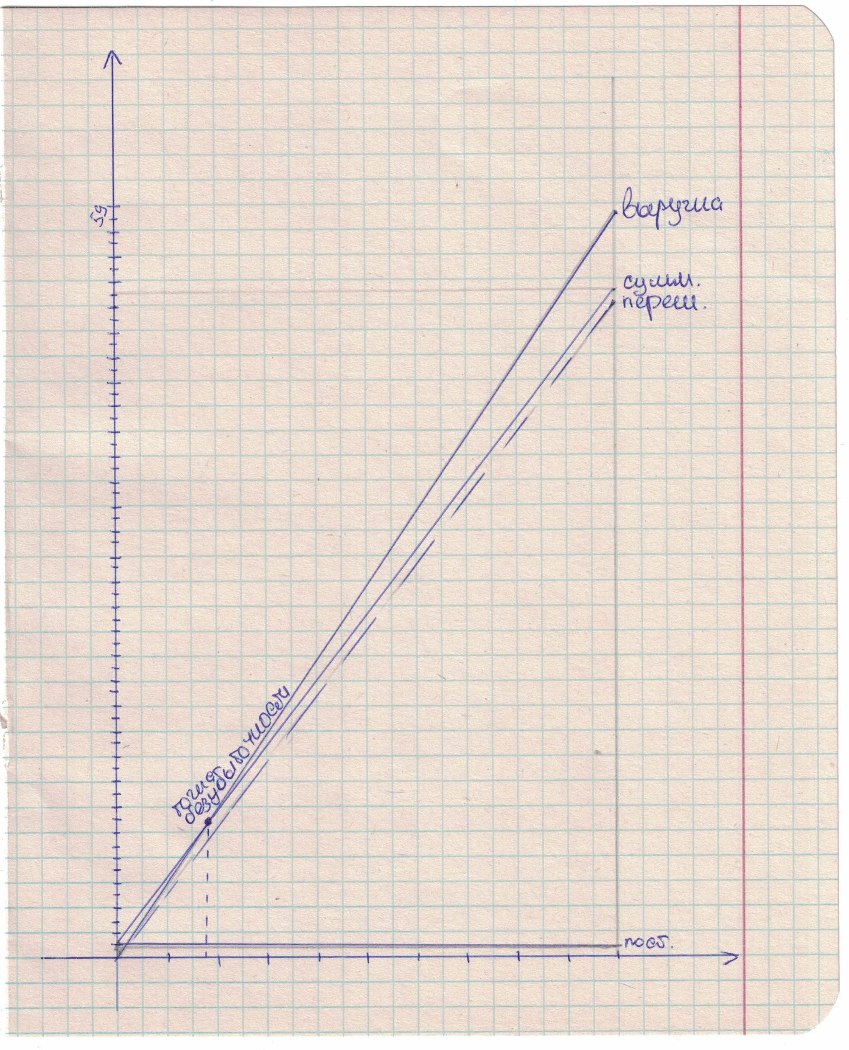

7. Определение срока окупаемости затрат или возврата кредитных средств
В том случае, когда для организации производства продукции требуются инвестиции, необходимо рассчитать срок их возврата.
Срок возврата кредитных средств Т_{возвр}, г., при условии их погашения только лишь за счет чистой прибыли П_{чист}, руб., определяется по следующей формуле:
,(14)
Где
К - сумма кредита, необходимого для организации соответствующего производства, руб.;
П_{КР} - ставка процента за кредит, %.
Аналогичным же образом определяется и срок окупаемости собственных затрат предприятия, связанных с разработкой продукции. В этом случае в числителе формулы (14) будет фигурировать не размер кредита, а величина капитальных вложений, выделенных самим предприятием для создания данной продукции.
К = 8000+4200+16000+29000+24000=81200 руб.
Пкр=20%
Т_{возвр} =
Поток наличности (R_{t})
;
где Д – доход от реализации продукции; – суммарные годовые издержки; Н – налоги; А – амортизация; К – капиталовложения.
Чистый дисконтированный доход (NPV) представляет собой разность дисконтируемых поступлений и выплат за расчетный период.
,
где р – ставка дисконтирования.
Срок окупаемости проекта (PB) - это время, за которое поступления от производственной деятельности покроют затраты на инвестиции. Он определяется как момент времени, в который суммарный денежный поток переходит из отрицательной области в положительную, то есть, становится равным нулю.
Расчет интегральных показателей эффективности инвестиций выполняется по дисконтированным потокам наличности, представляющим притоки наличности (поступления денежных средств) и оттоки наличности (выплаты денежных средств) в процессе реализации проекта.
Внутренняя норма доходности (IRR) является внутренней ставкой дохода проекта, то есть ставка дисконта, при которой уравниваются ценность доходов и издержки, при этом дисконтированный чистый доход становится равным нулю. Внутренняя норма рентабельности является показателем, который можно сравнить со ставкой на рынке капитала.
Индекс доходности
ИД =
Рентабельность продукции
Р_{ПР} =
Поток наличности для года t:
,
где - объем реализованной продукции;
- текущие расходы (издержки);
- амортизационные отчисления;
- налоги;
- инвестиционные расходы в год .

Чистый дисконтированный доход
где – ставка дисконтирования (15 %), t – текущий год инвестиционного периода.
Распределение доходов по годам
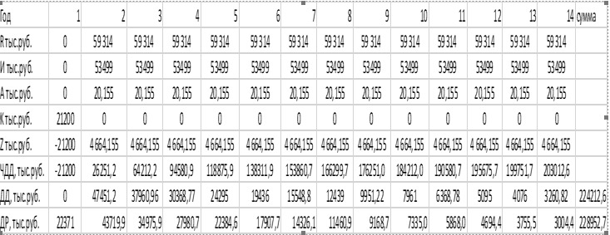
Срок окупаемости:
=
где t – последний год, в котором ЧДД < 0 и равен ,
t+1 – первый год, в котором ЧДД > 0 и равен .
Дисконтированный доход:
;
Дисконтированный расход:

Индекс доходности :

Дисконтированный доход:

Дисконтированный расход:

Идпр= Ддпр/Дрпр= 224212,6/228952,7 = 0,98
Расчет по ставке 20%:
NPV = 784.086.
Поскольку NPV > 0, то новая ставка дисконтирования должна быть больше 24%.
Расчет по ставке 24%:
NPV = 1266.71
Вычисляем внутреннюю ставку доходности:
IRR = 20 + [784.086 / [1266.71-784.086 ]] • (24- 20) = 26,5
Внутренняя норма доходности проекта равна 26.5%.
8. Решение обратных задач
Решение обратных задач представляет собой самый творческий этап выполнения практических занятий, имеющий целью достижение желаемых величин экономических показателей за счет:
- определения минимально допустимых объемов производства в натуральном и стоимостном выражениях;
- определения предельно допустимого размера себестоимости и цены единицы производимой продукции.
При решении этих задач последовательность проводимых вычислений противоположна тем, которые указаны в табл. 5 "Отчет о финансовых результатах".
Расчеты начинаются с установления желаемого размера чистой прибыли, необходимой для производственного и социального развития предприятия. Исходя из этой самостоятельно задаваемой величины путем достаточно элементарных преобразований алгоритмов, указанных в табл. 5, определяются необходимые размеры налога на прибыль, налогооблагаемой прибыли, балансовой прибыли и т.д.
Решение обратных задач предполагает необходимость пересчета величин всех налогов и отчислений, а также различных видов расходов, включаемых в состав себестоимости, и т.д. Все это может повлечь использование для решения обратных задач системы уравнений, определяющих взаимосвязи между отдельными показателями. Количество уравнений и их конкретный вид будут определяться особенностями каждой решаемой задачи.
Установим размер чистой прибыли 7 500 000руб
1637,79N=(1,19+450+9+1000)N+(151200+53827+15000)/90+ 15000/90+9868000/90
177,6 N= 112 256
N=632 шт.
Наименование показателя | Значение, руб.
1. Выручка от реализации продукции | 80 598 331
2.Затраты на производство | 632*1506*72=69 439 104
3.Налогооблагаемая прибыль  (строка 5 - строка 6) | 9868000
4.Налог на прибыль 24% | 1800000
5.Чистая прибыль  (строка 7 - строка 8 + строка 6) | 7500000

Постоянные затраты | Переменные затраты
Затраты на оплату труда 151200/90= 1680 р/день | Материальные затраты 52 882 241/90=587 580,5 руб/день
Единый социальный налог 53827,2/90=598,08 руб/день
Амортизация 5155/90=57,27 руб/день
Прочие затраты 15000/90=166,67 руб/день
Итого 2 502,02 руб/день | Итого 587 580,5 руб/день

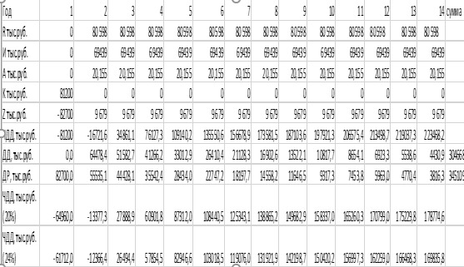
=
Идпр = Ддпр/Дрпр = 304688,2/345109,9 = 0,88
Расчет по ставке 20%:
NPV = 12422.3
Поскольку NPV > 0, то новая ставка дисконтирования должна быть больше 24%.
Расчет по ставке 24%:
NPV = 11438.3
Вычисляем внутреннюю ставку доходности:
IRR = 20 + [12422.3 / [12422.3-11438.3 ]] • (24- 20) = 23.8
Внутренняя норма доходности проекта равна 23.8%.
Таблица 5 - Сравнительная таблица
Показатель | Прямая задача №1 | Прямая задача №2 | Обратная задача
Себестоимость продукции | 53 499 | 53 499 | 69 439
Чистая прибыль | 5 857 | 5 857 | 9868
Рентабельность продукции | 11 | 11 | 11
Точка безубыточности | 450 | 450 | 632
ЧДД | 1207,19 | 1207,19 | 11202,1
ИД | 0,88 | 0,88 | 0,88
ВНД | 26,5 | 26,5 | 23,8
Срок окупаемости инвестиций с учетом дисконтирования | 1,45 | 1,45 | 1,68
Срок окупаемости инвестиций без учета дисконтирования | 16,6 | 16,6 | 16,6

Заключение
Инвестиции как экономическая категория выполняют ряд важных функций, без которых невозможно развитие экономики. Они предопределяют рост экономики, повышают ее производственный потенциал. На макроуровне инвестиции являются основой для осуществления политики расширенного воспроизводства, ускорения научно-технического прогресса, улучшения качества и обеспечения конкурентоспособности отечественной продукции, структурной перестройки экономики и сбалансированного развития всех ее отраслей, создания необходимой сырьевой базы промышленности, развития социальной сферы, решения проблем обороноспособности страны и ее безопасности, проблем безработицы, охраны окружающей среды и т.д.
Инвестиции играют существенную роль в функционировании и развитии экономики. Обеспечивая накопление фондов предприятий, производственного потенциала, инвестиции непосредственно влияют на текущие и перспективные результаты хозяйственной деятельности. При этом инвестирование должно осуществляться в эффективных формах, поскольку вложение средств в морально устаревшие средства производства, технологии не будет иметь положительного экономического эффекта.
Нерациональное использование инвестиций влечет за собой замораживание ресурсов и вследствие этого сокращение объемов производимой продукции. Таким образом, эффективность использования инвестиций имеет важное значение для экономики: увеличение масштабов инвестирования без достижения определенного уровня его эффективности не ведет к стабильному экономическому росту.

Список использованной литературы
- Гражданский Кодекс Российской Федерации
- Балабанов И.Т. Основы финансового менеджмента. Как управлять капиталом? – М.: Финансы и Статистика, 2015.
- Ван Хорн, Джеймс, К., Вахович, мл., Джон, М. Основы финансового менеджмента, 12–е издание: Пер. с англ. – М.: ООО «И.Д.Вильямс», 2014.
- Донцова Л.В., Никифорова Н.А. Анализ финансовой отчетности: Учебное пособие. – М.: Дело и Сервис, 2012.
- Игонина Л.Л. Инвестиции – М.: ИНФРА-М, 2013.
- Ковалев В.В., Ковалев Вит. В. Финансовая отчетность и её анализ (основы балансоведения): Учебное пособие. – М.: ТК Велби: Проспект, 2015.
- Крейнина М.Н. Финансовое состояние предприятия. Методы оценки. – М.: ИКЦ «Дис», 2014.
- Мальщукова О.М. Проблемы разработки инвестиционной политики предприятия // Вопросы инновационной экономики. – 2016. – № 4 (4). – c. 29-38.
- Сатклифф М., Доннеллан М. Эффективная финансовая деятельность – М., Вершина, 2012.
- Ступакова М. Анализ финансового состояния предприятия // Финансовая газета, № 1 (59) январь 2012 г.
- Финансы организаций (предприятий): Учебник для вузов / Н.В. Колчина, Г.Б. Поляк, Л.М. Бурмистрова и др.; Под ред. проф. Н.В. Колчиной. – М.: ЮНИТИ–ДАНА, 2015.
- Хазанович Э.С. Инвестиционная стратегия: Учебное пособие / Э.С. Хазанович, А.М. Ажлуни, А.В. Моисеев. – М.: КНОРУС, 2015. – 304 с.
- Чурин А. Система управления финансами компании // Финансовый директор, №3, 2012.
- Шеремет А.Д., Сайфулин Р.С. Методика финансового анализа - М.: ИНФРА – М, 2015.
- Юджин Б.Ф., Эрхардт М.С. Финансовый менеджмент. СПб.: Питер, 2016.

